蛙蛙小课堂9

在我讲课之前 你们先看看小奶味的作业
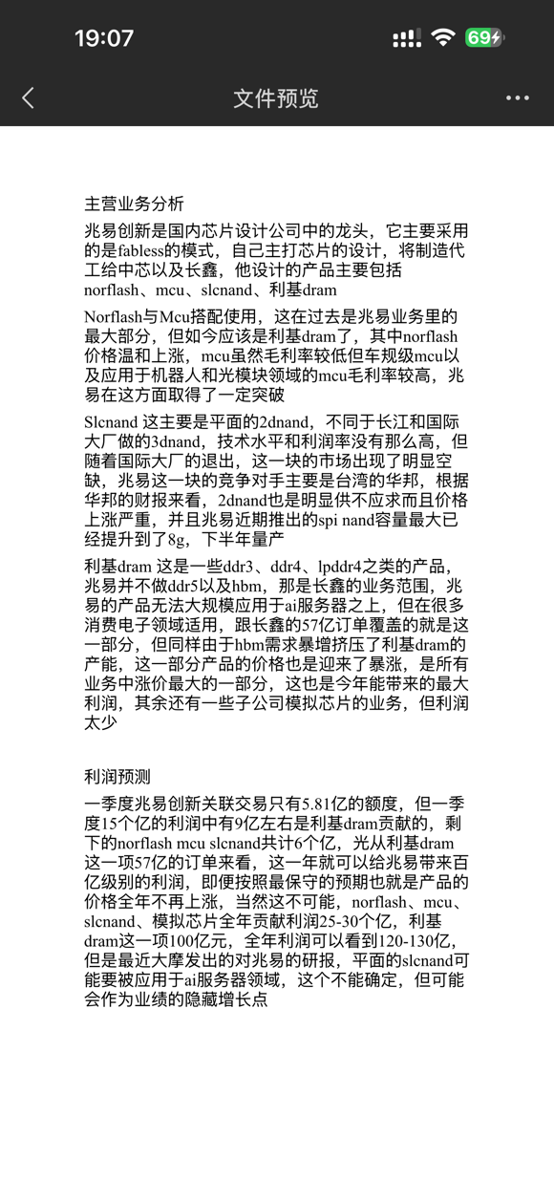

但是你有明显的误区 第一 利基dram的主要应用市场不是消费电子 是工业和车规 甚至机器人

以前工业数据化和自动化控制的能力不足 所以2022年那个时候80都是消费电子 但是随着全面数据自动化的铺开 现在消费电子早就不是主流了

好的 那么至少产品线明白了吧

以前 兆易的主打是nor和mcu 其中nor因为车规导入进展最快 一直以来是他的业务组成最大的板块

他不是没做dram 但是作为核心的数据底盘 对于稳定性要求很高 所以验证周期非常长 直到去年才开始逐渐放量

因为他的nor在车规导入的已经很成熟了 所以dram的导入也很顺理成章 去年国家彻底发力要求全面国产替代了 你们知道核心因素在哪吗？

就是这场关税战引起来的

不光是dram mcu的全面导入也在迅速增量

其实中国才是全球第一大消费市场 只是因为技术确实相对落后 国际形势相对温和 没想一下玩的这么大 但是关税战一打 我们做好了闭关锁国自产自销的全面准备 所以一下子国产替代猛增

于是 去年开始 不光是dram 芯片全产业链国产替代全部提速 这也是为什么海外逐步退出利基的原因 这个我之前说过

第一个说 dram 这个的应用场景你们知道吗

真正的提速就是去年开始的

好吧 我们来说这个 第一 目前消费电子还是相对最大的应用领域 但是其实随着工业自动化提速和新能源车的迅速普及

其实工业和车规的市场越来越可观

消费电子的比例迅速缩小 变成一个工业主导的均衡业务体系

这一块 昨天说过 最具有想象力的是其实是后面两端 因为下游产业的发展性非常可期 这是叠加效应 本来后端市场就在发展 还同时叠加国产替代的及加速

这一块是未来的主打市场之一

好 我们来回到财务报表

我说了 就dram最好估计 因为他公布了长鑫的关联订单锁定 这个小奶味做了

但是@奶味 一季报并没有dram单独部分的利润统计啊 你数据哪里来的

第一 纠正一个基本理念 即使核算板块贡献 也只会计算毛利

因为后面的期间费用没办法做具体分摊 而且不是线性增长

第二 一切信息 以公告为准

我能查到的只有这个
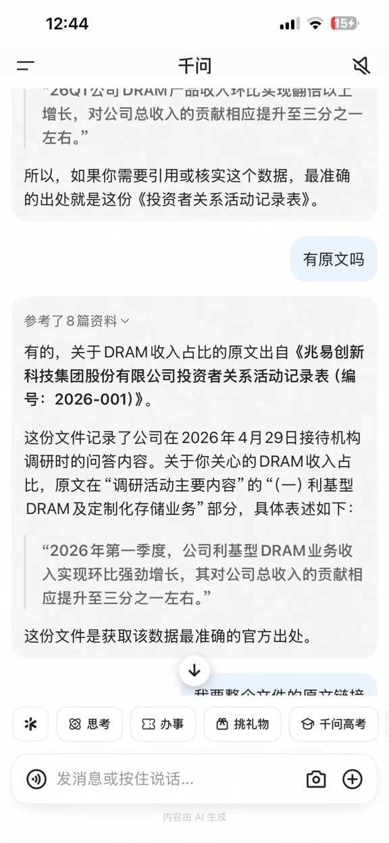

所有的坊间推算都很不靠谱 所以 最好的办法是去找官方公告
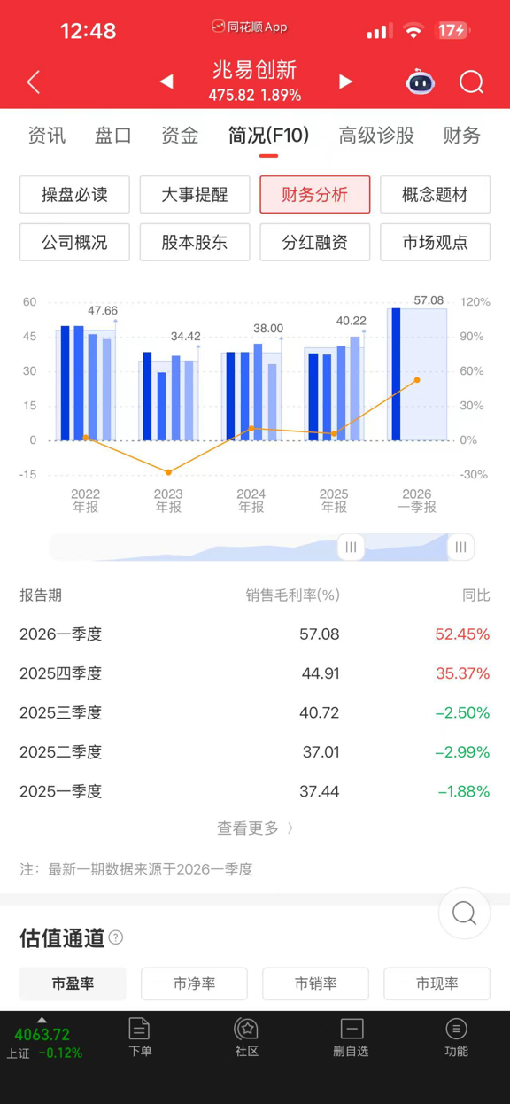

看这个报表可以看出 他的毛利率有了很明显的增长 这时候我们要判断各部分可能的毛利情况

因为dram是弹性太大的 如果非要倒退 那只有一个办法 去尝试推算 其他原有业务板块的毛利是否有发生变化

这里面有个很明显的变量 因为nor也涨价了

mcu一直相对比较稳定 我们不知道车规的推进速度 所以可以假设毛利不变

nor普遍涨价应该15左右 mcu假设不变

那就这样 把另外2/3的收入按照去年最后一个季度的毛利率上升5个点 应该这部分多少毛利？

这个会算吧 收入乘五年的毛利率加五个点

快点 就要开盘了 今天中午只够推算全年的dram毛利了

拿出毛利值

3月份的涨价会传递到下季度

但是3月反应没那么快

课后作业！

自己去算 预计 dram的利润贡献多少 按照57亿和5.81亿推算 这部分 不考虑涨价逻辑会多少

叠加2季度的涨价信息会是多少

毛利！

